R711R1/LEDW1820SX1

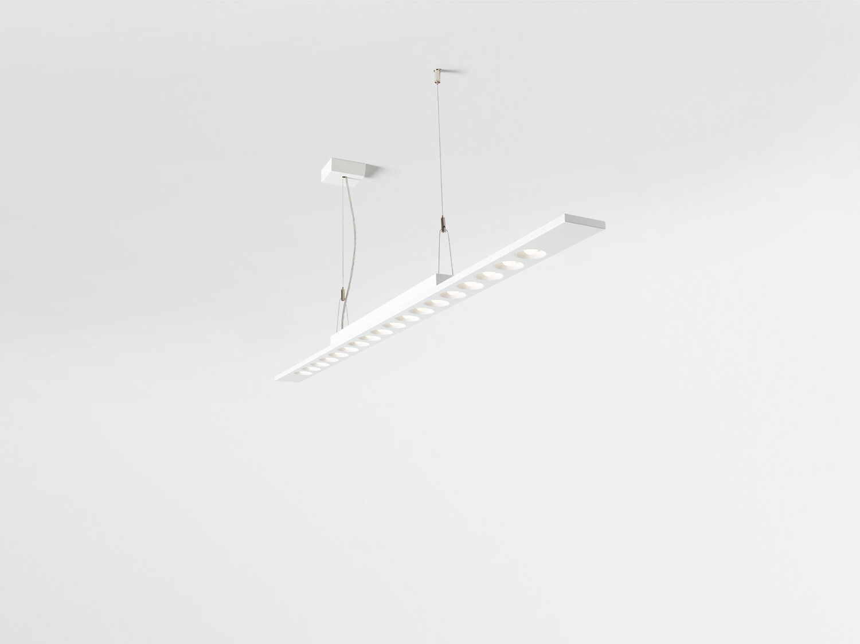
- Luminaire LED+LENS suspendu.
- Led+lens™ , optique lentilles et coupelles en Polycarbonate (PC), distribution lumineuse moyennement extensive .
- Structure aux angles droits sans soudure , hauteur visible 15mm. Leds intégrées dans une lentille ronde.
- Dimensions: 1500 mm x 75 mm x 50 mm.
- LED+LENS™, combinaison de LED hautes puissances et de lentilles individuelles avec une structure de surface brevetée. Les lentilles sont encastrées dans de petites coupelles permettant un rendu lumineux très confortable.
- Flux lumineux: 2250 lm, Efficacité lumineuse: 118 lm/W.
- Consommation de courant: 19.0 W, non gradable.
- Fréquence: 50-60Hz AC.
- Tension: 220-240V.
- Classe d'isolation: classe I.
- Maintien de flux élévé; après 50 000 heures de fonctionnement, le luminaire conserve 98% de son flux lumineux initial.
- Température de couleur: 3000 K, Rendu des couleurs ra: 80.
- Standard deviation colour matching: 3 SDCM.
- LED+LENS™ pour une distribution lumineuse sans éblouissement avec UGR <= {{object.ugrClass} et luminances @ 65° {{object.luminanceClass}} cd/m² conforme à la norme EN 12464-1 pour des exigences visuelles très élevées, z.g. contrôle qualité, tâche de précision.
- Sécurité photobiologique IEC/TR 62778: RG1.
- Caisson: tôle d'acier laquée, .
- Degré de protection IP: IP20.
- Source lumineuse remplaçable (LED uniquement) par un professionnel. Appareil&nbsp;de contrôle remplaçable par un professionnel.
- Essai au fil incandescent: 850°C.
- Garantie de 5 ans sur luminaire et driver.
- Certifications: CE, ENEC.
- Luminaire avec cablâge sans halogène.
- Le luminaire a été développé et produit selon la norme EN 60598-1 dans une société certifiée ISO 9001 et ISO 14001.
- Accessoires nécessaires au montage, choix parmi : ACC-HI00-X00, ACC-HI00-X01, ACC-HI00-X02, ACC-HI01-3P-1500, ACC-HI01-5P-1500, ACC-HI02-3P-1500, ACC-HI02-5P-1500.

